Elettronica A 13-4-2007
1) Svolgere gli esercizi in modo chiaro ed ordinato. Elaborati indecenti o scritti a matita non verranno valutati.
2) Si ricorda inoltre che nello svolgimento di ciascun esercizio, l’omissione di passaggi algebrici o logici rilevanti compromettono in fase di valutazione l’intero esercizio.

Esercizio 1
Dato il circuito di figura in cui il diodo zener ha tensione di accensione diretta di 0.6V e tensione di breakdown di 3V,
- rappresentare su un diagramma quotato la caratteristica Vout-Vin:
- calcolare la massima potenza dissipata dal diodo zener per Vin variabile tra -10V e +10V
- rappresentare l’andamento temporale di Vout se Vin è come mostrato in figura a destra
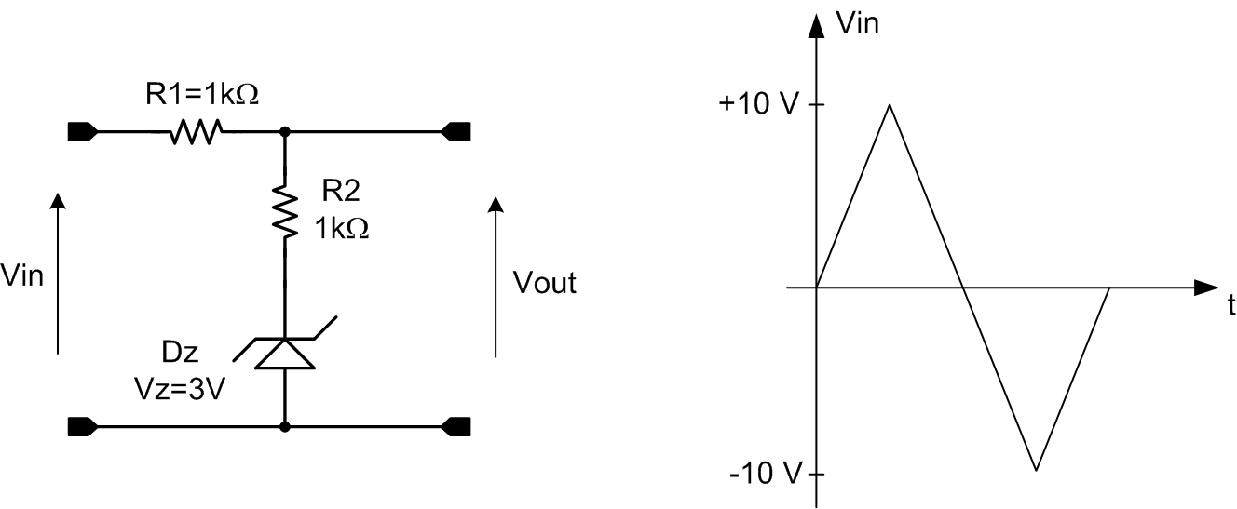
Esercizio 2
Dato il circuito di figura con OpAmp1 e 2 ideali, in cui R=1kΩ
- calcolare il guadagno di tensione Vout/Vin
- calcolare l’effetto delle tensioni di offset (±5mV) dei due OpAmp
- supponendo per i due OpAmp Vo_{max}=±10V, Io_{max}=±5mA, determinare la massima Vin che non provoca saturazione del guadagno.
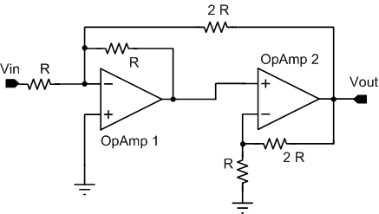
Esercizio 3
Dato il seguente amplificatore a MOSFET
- determinare il punto di lavoro del transistor (verificando che operi in saturazione) ed i parametri del modello per piccolo segnale.
- calcolare il guadagno di tensione Vo/Vin, il guadagno di corrente Iout/Iin e le resistenze di ingresso e di uscita Rin ed Rout definite nei punti mostrati in figura.
- dato 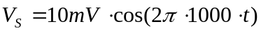, fornire una espressione analitica per V_{out}(t), i_{in}(t), i_{out}(t).
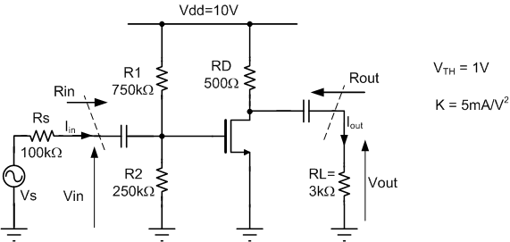

DOMANDE

- Un amplificatore ideale di corrente è caratterizzato da:
  - resistenza di ingresso infinita e resistenza di uscita nulla,
  - resistenza di ingresso nulla e resistenza di uscita infinita,
  - resistenze di ingresso e di uscita entrambe nulle,
  - resistenza di ingresso e di uscita entrambe infinite.

    - Come si definisce il rapporto di reiezione di modo comune di un amplificatore differenziale.

…………………………………………………………………

- Lo Slew Rate dell’amplificatore operazionale fornisce indicazioni su:
a. la massima tensione di uscita
b. la massima velocità di variazione della tensione di uscita
c. la massima frequenza di funzionamento
d. la potenza dissipata dall’amplificatore

- Un circuito di Clamp:
a. aggiunge componenti AC ad un segnale DC
b. aggiunge componente DC ad un segnale AC
c. amplifica un segnale AC
d. amplifica un segnale DC

- Quali condizioni caratterizzano il funzionamento in saturazione per un BJT?

…………………………………………………………………

- Quando un transistor MOS opera in regione di triodo, si comporta in buona approssimazione come:
  - un generatore di corrente controllato da Vgs,
  - un generatore di tensione controllato da Vgs,
  - una resistenza, il cui valore è controllato da Vgs,
  - un circuito aperto.

